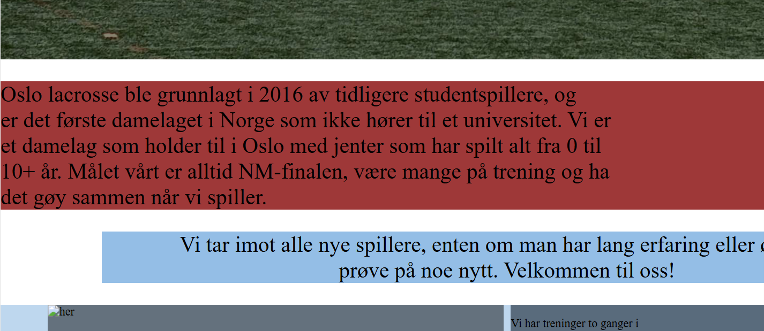
Idag fik jeg tilbakemelding på at disse boksene burde ligge son når det er mobil størelse og at de burde ligge I en div sammen.
Det tenker jeg å gjøre ved at de ligger slik når det er mobil form med luft fra kanten men at når det er pc kjærm blir den støre.
Jeg har fått tilbakemelding på at info boks kan være mykere rundt kanten og ikke skarp, så det har jeg gjordt
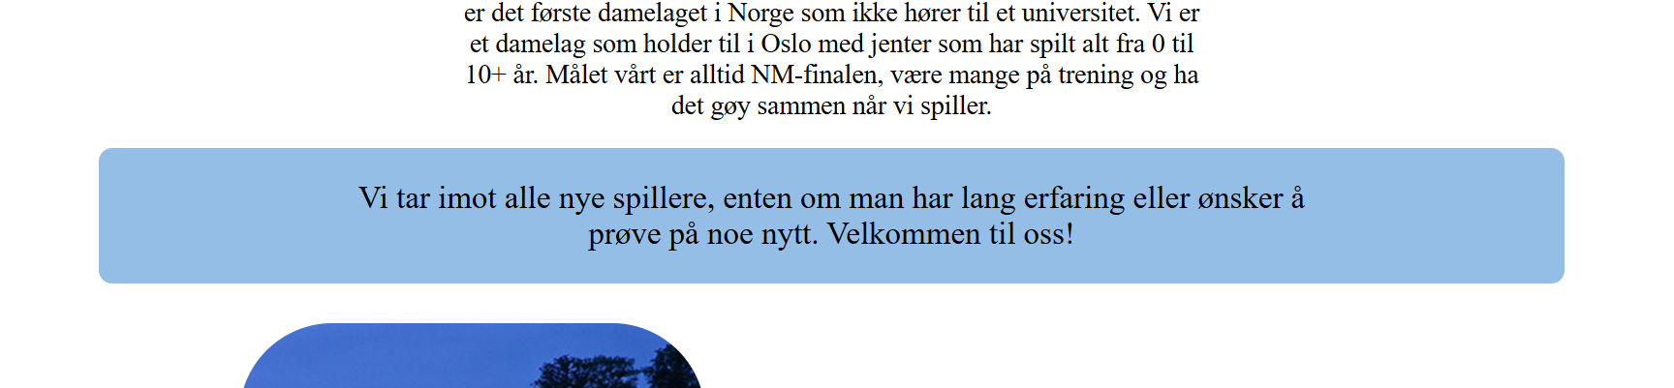
Jeg har fått tilbakemelding idag på at tabelen ikke bør være I bilde men burde lage I html. Det tenke rjeg det kan være lurt for da er det enklere for mobil å se det og ikke som er bilde.

